# Bài 25: Thực hành: Xác định một số đặc trưng của quần thể

**Giải Sinh học 12 Bài 25: Thực hành: Xác định một số đặc trưng của quần thể**  
**Thu hoạch trang 139 Sinh học 12**: Học sinh viết báo cáo thực hành theo các nội dung sau:  
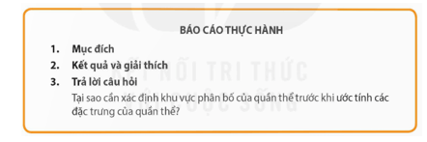  
**Trả lời:**  
**BÁO CÁO THỰC HÀNH**  
**XÁC ĐỊNH MỘT SỐ ĐẶC TRƯNG CỦA QUẦN THỂ**  
**1. Mục đích**  
- Thực hành ước tính kích thước quần thể, ước tính mật độ cá thể của quần thể ở loài thực vật hoặc động vật ít di chuyển.  
**2. Kết quả và giải thích**  
- Kết quả: Học sinh dựa trên kết quả thực tế thu được sau đó xử lí số liệu để ước tính kích thước của quần thể theo công thức sau:  
N=Aa×nN=(A)/(a)×n  
Trong đó: N: số lượng cá thể của quần thể (ước tính), n: số lượng cá thể trung bình ở tất cả các ô vuông; A: tổng diện tích khu vực khảo sát; a: diện tích một ô vuông.  
**3. Trả lời câu hỏi**  
Tại sao cần xác định khu vực phân bố của quần thể trước khi ước tính các đặc trưng của quần thể?  
Quần thể là tập hợp các cá thể cùng loài, cùng sinh sống trong một khoảng không gian và thời gian xác định, có khả năng sinh sản (hữu tính hoặc vô tính) tạo ra những thế hệ mới có thể sinh sản được. Vì vậy, có thể nói, khu vực phân bố là giới hạn của quần thể, nếu không xác định được khu vực phân bố thì không xác định được quần thể.